„Čudesna sprava“, Branko Ćopić
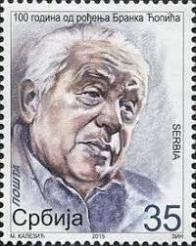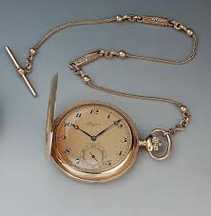

Čega se ti plašiš? __________________________________________________________________
Čega se plašio deda Rade? __________________________________________________________
Kako se zove njegov najbolji prijatelj? _______________________________________________
Kakvi su likovi:
dečak Baja _______________________________________________
deda Rade _______________________________________________
Petrak __________________________________________________
U kojoj se zemlji dešava radnja priče? _________________________________________
Šta ti je smešno u ovoj priči? _____________________________________________________
______________________________________________________________________________
Šta znače reči: čudesna ______________ sprava ___________________
mudar _________________ sobičak __________________ Miholjdan _________________

Napiši na ćirilici:
- Sat živ?! – uzviknu Sava. _____________________________________________________
- Živ, bogme, i deset puta mudriji nego ti. ________________________________________
____________________________________________________________________________
Prevedi sa nemačkog jezika i dobićeš nazive nekih Ćopićevih dela.
Igels Häuschen _______________________
Die ungewöhnlichen Abenteuer des Nikola Bursać _____________________________________

